Урок литературы. 5 класс. Учитель Романцова М.Г.
Тема урока | Злоумышленник или глупый человек?
Раздел | Из литературы XIX века
УМК | Соловьёва Ф.А. Рабочая программа к учебникам Г.С. Меркина «Литература» 5 класс, «Литература» 6 класс. Москва: Русское слово, 2014.
Класс | 5 класс
Цель | Рассмотреть два мировоззрения, сформировавшихся в России в XIXвеке, на примере образов, представленных в произведении А.П. Чехова «Злоумышленник»
Задачи | Обучающие:  - выявить в рассказе проблему взаимопонимания образованных людей и крестьян;  - ответить на вопрос: Виновен ли в своём поступке Григорьев Денис?  Развивающие:  - анализ образов;  - выделение темы произведения;  - умение высказать собственное мнение;  - способствовать развитию речи учащихся;  - закрепить навык выразительного чтения.  Воспитательные:  - формирование толерантности;  - способствовать формированию мировоззрения у обучающихся.
Тип урока | Анализ художественного произведения
Ключевые понятия | Рассказ, автор, герой, образ, тема произведения
Методы и приёмы | Выразительное чтение, словесный, поисковый, тест, работа в парах, самостоятельная работа, толкование слов
Планируемые результаты | Личностные:  - умение анализировать результаты своей деятельности;  - проявление познавательного интереса к учебному материалу.  Метапредметные:  Познавательные:  - формулировать ответы на поставленные вопросы;  - умение слушать;  - построение речевых конструкций.  Регулятивные:  - принимать учебную задачу;  - планирование действий в соответствии с поставленными задачами;  - осуществление взаимоконтроля;  - адекватное оценивание деятельности на уроке.  Коммуникативные:  - конструктивное взаимодействие друг с другом, учителем.  Предметные:  - знать определения рассказа, темы произведения;  - уметь читать по ролям;  - уметь описать образ героя;  - уметь работать с текстом;  - уметь выразить своё мнение при ответе на вопросы;  - уметь решать тест
Оборудование урока | Проектор, компьютер, экран, учебник, раздаточный материал
Способы контроля и оценивания | Самоконтроль, взаимооценивание, проверка тестов

Деятельность учителя | Деятельность учащегося
Этапы урока:  1.Мотивационная, целевая установка.  Организационный момент.  2.Обозначить тему, цель урока.  Здравствуйте, ребята! Сегодня мы познакомимся с рассказом А.П.Чехова, который называется «Злоумышленник». В тетрадь записывайте число. Тема урока носит название: «Злоумышленник или глупый человек?». Нам предстоит с вами разобраться с ответом на данный вопрос. Для этого нам предстоит определить тему рассказа, попытаться понять позицию автора и выяснить, какие проблемы затронуты им в произведении.    3.Проверка домашнего задания.  На прошлом уроке вам предложено было написать 3-4 предложения о том, каким вы представляете себе А.П. Чехова. Давайте послушаем, что у вас получилось. Можно задавать вопросы отвечающему.  4. Аналитическая беседа с элементами чтения.  Ребята, в качестве домашнего задания вы должны были прочитать рассказ А.П. Чехова «Злоумышленник» и ответить на вопросы, представленные в учебнике.  Ребята, было ли вам смешно при чтении произведения? Объясните, почему.  Кто является главным героем рассказа?  В тексте найдите описание образа героя. («Перед судебным следователем стоит маленький, чрезвычайно тощий мужичонко в пестрядинной рубахе и латаных портах. Его обросшее волосами и изъеденное рябинами лицо и глаза, едва видные из-за густых, нависших бровей, имеют выражение угрюмой суровости. На голове целая шапка давно уже нечесаных, путаных волос, что придает ему еще большую, паучью суровость. Он бос»).  Ребята, почему автор при описании портрета Григорьева употребляет слово «мужичонко», а не мужик? (Слово мужичонко передает впечатление о герое как о жалком и ничтожном человеке)  Обратите внимание на речь Дениса. Какие примеры из текста наглядно показывают нам, что он человек неграмотный? («Чаво?», «Знамо, было», « …Ежели б я рельсу унес или, положим, бревно поперек ейного пути положил, ну, тогды, пожалуй, своротило бы поезд, а то…тьфу! гайка!»…).  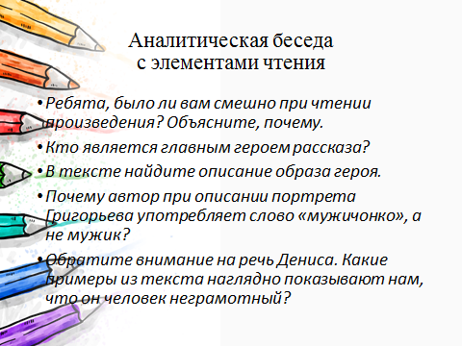  5.Чтение по ролям  Давайте прочитаем по ролям выразительно произведение от слов «Денис Григорьев!» до конца рассказа и ответим на вопрос: Почему Денис Григорьев не понял вопроса следователя? (В речи следователя много слов, которые непонятны Денису Григорьеву: седьмого числа сего июля, коей рельсы прикрепляются. Следователь не объясняет мужику, в чём тот виноват.)  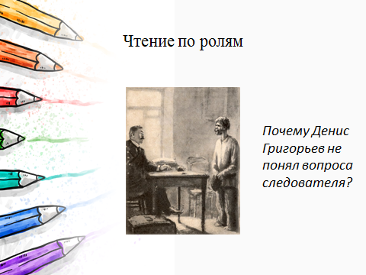  6. Аналитическая беседа.  Ребята, какие чувства вызывает у вас Денис?  По вашему мнению, виноват ли Денис в своем проступке? На самом ли деле Денис отвинтил гайку со злым умыслом? Поясните название рассказа. (Денис не понимал, что, он может погубить людей, он отвинчивал гайку неосознанно, без злого умысла. Можно сказать, что он не виноват, так как даже не осознает своей вины, но если посмотреть с другой стороны, то, если каждый отвинтит по гайке, то поезд сойдет с рельс, и погибнут люди. Ведь, если отпустить «преступника» на свободу, то где гарантия, что он снова не отвинтит гайку? Конечно, название произведения носит ироничный характер).  Какую проблему поднимает автор в своем рассказе? (А.П. Чехов поднимает в рассказе тему людей образованных и крестьян, не имеющих образования. Перед нами раскрывается проблема непонимания между мужиком и следователем. Денис не понимает, в чем он виноват, ведь это всего лишь одна гайка, в деревне все так делают…А следователю не верится, что мужик не сознает своей вины: неужели он не понимает, что из-за его поступка могут погибнуть люди? В рассказе показано как бы столкновение двух совершенно разных миров - мира следователя (интеллигентского, образованного мира) и мира мужика (крестьянского, непросвещенного мира). Но между этими «мирами» нет ни понимания, ни согласия. Эта проблема обусловлена историческим развитием России, ее прошлым, то есть имеет глубокие корни. И проблему эту решить не так-то просто).  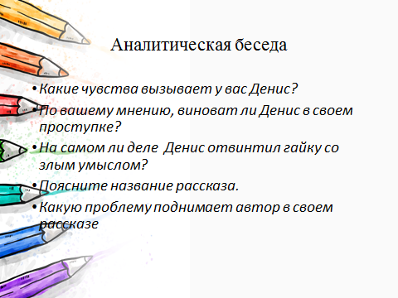  7. Работа с лексическим значением слова.  Ребята, в тексте произведения встречаются непонятные и новые для нас слова. Давайте попытаемся дать им толкование. (Пестрядинная рубаха – рубашка, пошитая из пестряди (грубая льняная или хлопчатобумажная ткань из разноцветных ниток, обычно домотканая). Порты – то же, что штаны; предмет верхней одежды, покрывающий нижнюю часть тела, в том числе каждую ногу отдельно, и закрывающий колени. Ваше благородие – обращение к представителю власти, военному чину, крупному чиновнику. Грузило – одно из древнейших приспособлений, использовавшееся в рыбной ловле и для натяжения нитей в ткацких станках. Шилишпер – хищная пресноводная промысловая рыба семейства карповых. Невод — крупное сетное отцеживающее орудие лова, состоящее из сетного полотна и канатов, применяющееся для ловли рыбы в больших количествах. Уклейка, голавль – распространенный вид рыб из семейства карповых. Сукно – как правило, шерстяная или полушерстяная (иногда хлопчатобумажная) ткань. Недоимка – не уплаченная или недовнесенная плательщиком в установленный законодательством срок часть обязательного платежа, налога).  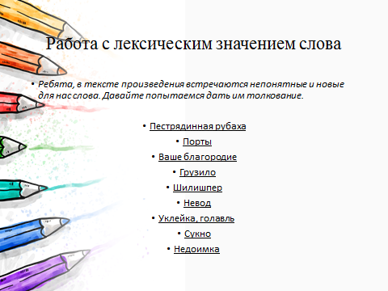  8.Проверка усвоения материала  Проверочный тест  1.Как зовут крестьянина, над которым идет суд?  а) Григорий Денисов  б) Митрофан Петров  в) Денис Григорьев  2.Как выглядит Григорьев?  а) Он толстый и плешивый  б) Он худой и босой  в) Он старый и длиннобородый  3.В чем обвиняют Григорьева?  а) в краже каравая  б) в отвинчивании гайки, которой рельсы крепятся к шпалам;  в) в нападении на чиновника  4.Кто задержал Григорьева с гайкой?  а)полицейский  б)сторож  в)один из пассажиров  5.Зачем Григорьеву понадобилась гайка?  а) чтобы сделать из нее грузило  б) для ремонта в его доме  в) чтобы продать  6.Кто еще промышляет отвинчиванием гаек?  а) Никто  б) его брат и зять  в) все климовские мужики  7.Каков приговор Дениса?  а) заключение в тюрьме  б) заключение в тюрьме и каторжные работы  в) его отпускают  8.Что обнаружили у Дениса, когда проводили обыск?  а) взрывчатку  б) еще одну гайку  в) ничего  9.Понял ли Денис, в чем его обвиняли?  а) да, но старался переложить вину на других  б) не, он считал себя несправедливо обвиненным  в) да, он смирился с приговором  10.В каком месяце происходили события?  а) в июле  б) в июне  в) в августе  9. Домашнее задание  Ребята, дома вам необходимо прочитать рассказ А.П. Чехова «Пересолил» и составить план  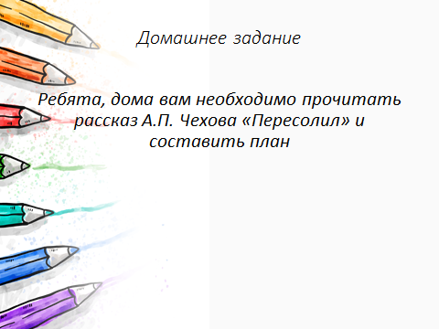 | Взаимное приветствие, настройка на урок  Умение слушать и принимать к сведению сказанное  Умение высказывать свое мнение, умение слушать сверстников, умение задавать вопросы.  Ответы учащихся на вопросы  Примерные ответы:  (Да/Нет, размышления)  (Денис Григорьев)  Ребята зачитывают цитату из текста  Учащиеся высказывают предположения  Работа с текстом  Чтение по ролям  Ответ на вопрос  Ответы на вопросы, умение высказывать свою точку зрения, приводить аргументы, опираясь на текст  Письменная работа в тетради, умение логически мыслить, умение дать определение словам

Информационные источники:
- Учебник. Литература. 5 класс. Часть 1. Г.С. Меркин. Изд.: Русское слово. Москва, 2015
- Соловьёва Ф.А. Рабочая программа к учебникам Г.С. Меркина «Литература» 5 класс, «Литература» 6 класс. Москва: Русское слово, 2014.

